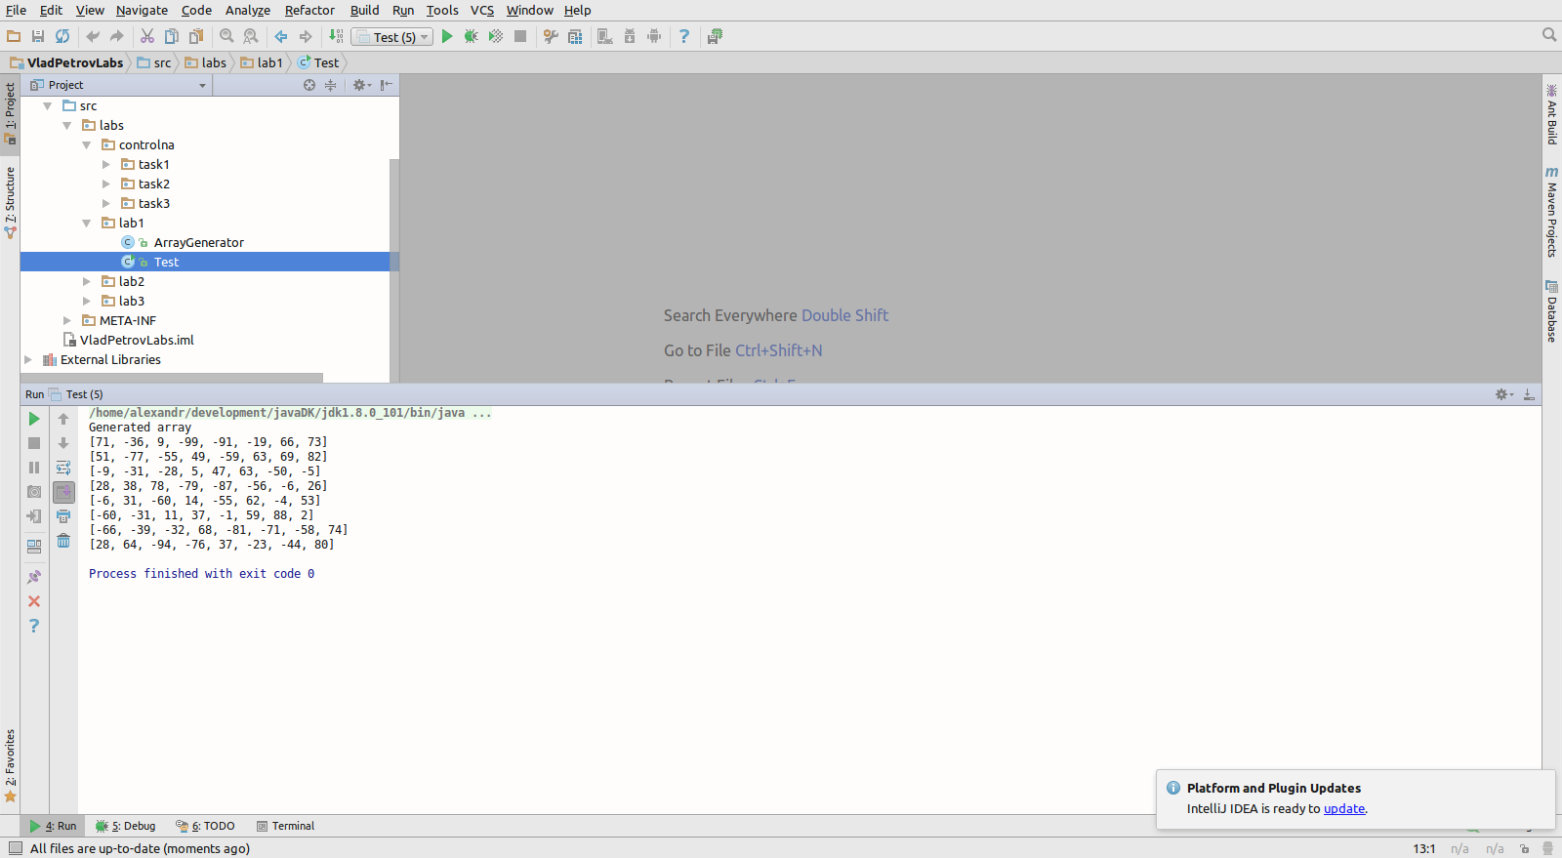Условие сформировать массив 8x8, тоесть матрицу.

Программа формирует массив 8х8 из элементов типа int, в который записывает рандомные данные в промежутке от -100 до 100.

Можно генерировать массив и иных размерностей, передав как параметры методу generateArray другие параметры размерности матрицы.